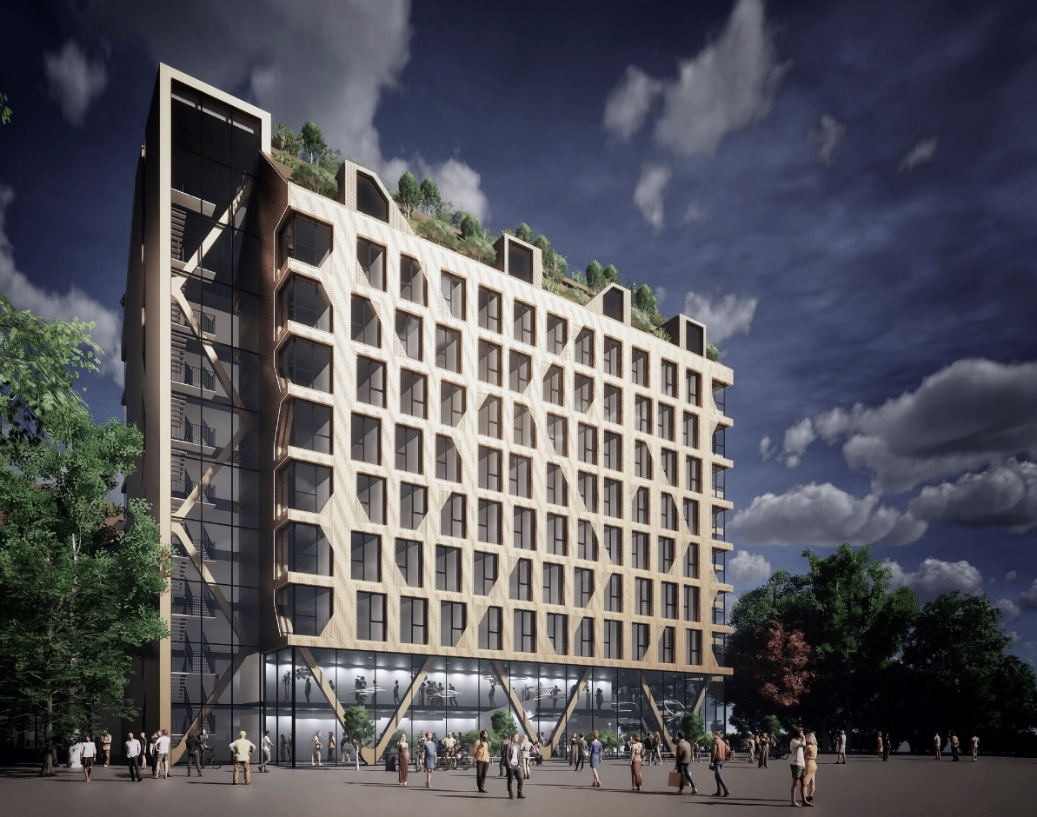
Bild: Lars Gitz Architects
BaseCamp Student bygger 640 studentbostäder i Västra Hamnen
På promenadavstånd från Malmö universitet kommer BaseCamp Student bygga sitt första studentbostadsprojekt i Sverige. Sammanlagt planeras runt 640 bostäder för studerande att stå klara till höstterminens start 2022.
Platsen för BaseCamp Students första etablering på den svenska marknaden blir i anslutning till Masttorget i Västra Hamnen i Malmö. På det som idag är en parkeringsplats kommer runt 640 studentbostäder att byggas i enlighet med BaseCamp Students koncept.
- Vi är oerhört glada över att äntligen kunna ta steget över sundet och etablera oss i Sverige. Malmö är dessutom en spännande stad med en ung och växande befolkning där universitetens och studenternas roll kommer att öka framöver. Vi ser fram emot att bidra till att stärka Malmö som studieort, inte minst genom att erbjuda ytterligare drygt 640 studenter ett boende. BaseCamp Students vision är att utveckla studentbostäder som inte bara är en bas för den enskilda studenten utan också bidrar till att skapa en social och inspirerande bostadsmiljö, säger Jesper Dam, partner och vd för BaseCamp Student i Skandinavien.
Byggnationen i Västra Hamnen kommer till största delen bestå av mindre enrumslägenheter med kök och badrum, men där samtliga boende också har tillgång till runt 1 000 kvm gemensamma ytor. BaseCamps koncept bygger på att skapa gemenskap mellan de boende där väldesignade och centralt placerade ytor som lounge, studierum, gym, gemensamma kök, etc. är några av fundamenten som gör det möjligt att umgås. Alla BaseCamp Students projekt är också fullserviceboenden där allt från möbler till sociala aktiviteter ingår i hyran, med målet att skapa de bästa möjliga förutsättningarna för studenterna att trivas på orten och lyckas med sina studier.
Marken har sålts av Skandia Fastigheter och är en del av den omfattande utvecklingen av området Masthusen. BaseCamp Students projekt kommer att vara en av de sista byggnationerna i Masthusen och kommer att bidra med ytterligare en pusselbit i att skapa en attraktiv och trivsam miljö i området.
- Masthusen och Västra Hamnen är ett perfekt läge för studentbostäder och för oss. Det är promenadavstånd till universitetet, centrum och stranden, det kan väl inte bli bättre? Samtidigt innebär den utveckling som fortfarande pågår att områdets redan höga kvaliteter kommer att höjas ytterligare. Med andra ord är vi väldigt tacksamma att Skandia fastigheter givit oss möjligheten att etablera oss i Masthusen, avslutar Jesper Dam.

BaseCamp Student startades 2015 och utvecklar och förvaltar studentbostäder i Europa. I dagsläget har BaseCamp Student över 9 600 studentbostäder i drift och planering i Tyskland, Polen, Danmark och Sverige. Projektet i Malmö kommer att bli det första på svensk mark och addera till BaseCamp Students Skandinaviska närvaro som i dagsläget består av runt 2 000 studentbostäder i drift och produktion i Köpenhamn, Lyngby och Aarhus.

Fakta om BaseCamp Student Malmö:
- 640 bostäder, främst enrumslägenheter, alla med eget kök och badrum.
- Kringbyggt kvarter med varierande byggnadshöjder på 6-9 våningar.
- Totalvolym på ca 19 000 kvm BTA, varav 1 000 kvm gemensamma ytor
- Total projektkostnad beräknas till över 800 MSEK.
- Byggstart sommaren 2020 och inflyttning hösten 2022.
- Arkitekt: Lars Gitz Architects
Fakta om BaseCamp Student:
- Totalt mer än 9 600 studentbostäder i drift eller planering i Skandinavien, Polen och Tyskland
- Koncept med vikt på gemenskap och trygghet för att skapa bästa möjliga förutsättningar att bedriva studier
- Alla bostäder är fullt möblerade med specialdesignade möbler av hög kvalitet
- Läs mera på www.BaseCampStudent.com
Kontakt:
Jesper Dam, Direktör och partner, kan kontaktas via kontorschef, Anja Valentino på +45 4190 0060
Martin Johansson, Business Development Manager i Sverige, kan kontaktas på +46 709 65 02 44

